**Проект «Народные традиции. Масленица»**

**Автор проекта:** воспитатель Мельникова А.Ю.  
**Вид проекта:** познавательно-исследовательский  
**Продолжительность:** краткосрочный (с 24 по 28 февраля)  
**Участники:** дети старшей группы «Пчелки», воспитатели, родители **Форма проведения:** дневная (в рамках организации педагогического процесса на занятиях и в режимных моментах)

**Актуальность**:Россия богата своими традициями, передающимися из поколения в поколение, и Масленица – один из самых любимых всеми, народный праздник, происходящий в конце зимы, всегда отмечался ярко, шумно и весело, с блинами, ярмарками и скоморохами. Масленица навсегда оставляет самые светлые впечатления, прививая интерес к историческому прошлому страны. В результате реализации этого проекта дети приобретают знания о смене сезонов, узнают новые песни, сказки, пляски, игры. У детей формируется познавательный интерес, воспитывается эмоциональное, положительное отношение к традициям.

При реализации проекта воспитанники будут вовлечены в деятельность, в процессе которой они получат возможность через личный опыт познать традиции праздничной недели.

**Цель проекта:** создание условия для повышения интереса к традициям русского народа

**Задачи:**

**Обучающие:** - дать первоначальные представления о русском народном празднике «Масленица», о характерных для него обрядах;  
- познакомить детей с русскими традициями гостеприимства, с блюдами русской кухни, историей появления блинов

**Развивающие:**- развивать духовно-нравственные качества: доброту, великодушие, всепрощение, миролюбие, чуткость и внимание друг к другу

**Воспитательные:**- воспитывать у детей чувство патриотизма, основанное на русских традициях

**-**  повысить познавательный интерес к родной истории

**Ожидаемые результаты:**

В результате работы над проектом воспитанники будут:

- иметь первичные представления о празднике Масленица, о народных играх, обрядах  
- у детей повысится интерес к родной истории  
- знать заклички, стихи, песни, хороводы о празднике Масленица

- узнавать народные мелодии, звучание народных инструментов

**Этапы реализации проекта**

**1 этап подготовительный:**

- работа по подбору дидактического материала по теме «Масленица»  
- подбор литературных произведений (заклички, стихи, песни, хороводы)  
- сбор материала для изготовления кукол-масленичек

**2 этап практический:**

**Социально-коммуникативное развитие**

Дидактические игры:

«Сосчитай блины»

*Цель: упражнять в порядковом и количественном счете*

«Какие продукты нужны для блинов…»

*Цель: знакомство с блюдами русской кухни, историей появления блинов*

«Найди предмет, похожий на блин»

*Цель: ориентировка в пространстве, построение ассоциативного ряда геометрических форм*

Сюжетно-ролевые игры «Печем блины», «Встречаем гостей»

*Цель: формирование представления о коллективном ведении хозяйства, совместных досугах, гостевом этикете.*

**Познавательное развитие**

Беседа «Масленица»

*Цель****:******познакомить детей с русским народным праздником Масленицей, традициями, обычаями и самобытной культурой***

Знакомство с календарем масленичной недели

*Цель****:****поддерживать интерес детей к традиции празднования масленицы;*   
*помочь запомнить названия каждого дня недели*

Презентация «Масленица идет»

*Цель****:******познакомить детей с русским народным праздником Масленицей, традициями, обычаями празднования***

**Речевое развитие**

Знакомство с фольклорными литературными произведения о Масленице

*Цель****:****продолжать знакомить детей с устным народным творчеством, развивать  внимание, память*

Составление рассказов детьми: «Какие блины готовит мама»*,* «Как я помогал маме готовить блины», «Как мы угощали бабушку блинами»

*Цель****:*** *Развивать умение составлять небольшие рассказы из личного опыта, рассказывать связно, полно и выразительно, чётко выстраивать композицию рассказа. Учить детей подбирать слова для характеристики тех или иных качеств и признаков.*

**Художественно-эстетическое развитие**

Рисование «Чучело масленицы»

***Цель*:** *учить рисовать образ обрядовой куклы-Масленицы, используя в одном рисунке разные изобразительные материалы и техники рисования*

Рассматривание альбома «Народная игрушка»

***Цель: продолжение знакомства детей с народным творчеством****— народной игрушкой, выделением яркости красок, элементов росписи*

Изготовление кукол-масленичек

*Цель: знакомство с техникой изготовления кукол из салфеток по типу куклы-оберега*

Слушание русских наигрышей и песен

*Цель:* ***расширение знаний о музыке русского народа****посредством знакомства с русскими народными инструментами*

**Физическое развитие**

Пальчиковая гимнастика «На блины», «Решили маме мы помочь»

*Цель: развитие мелкой моторики и речи*

Игры-эстафеты: «Донеси блин», «Ледышка», «Масленичные ворота»

*Цель: активизировать двигательную деятельность детей, развивать быстроту, ловкость, координацию движений, ориентировку в пространстве; развивать выдержку и внимание в играх и эстафетах, создать радостное эмоциональное настроение; воспитывать чувство коллективизма*

Дыхательная гимнастика «Остудим горячий блин»

*Цель****: развитие речевого дыхания***

**Сотрудничество с семьей:**

Привлечение родителей к сбору материалов, необходимых для реализации проекта

Консультации «Блины печем вместе с детьми»

*Цель: укрепление взаимодействия между семьей и детским садом*

**3 этап итоговый**Итоговое мероприятие: Развлечение «Широкая масленица» *Цель: приобщение детей к традиции проведения народного праздника – Масленицы через сопереживание и непосредственное участие их в общем действии,*  *создание веселого настроения, воспитание коммуникативной культуры*

**Эффективность реализации проекта**

Данная тема позволит удовлетворить потребность воспитанников - поделиться впечатлениями, личным опытом; даст возможность педагогам сформировать у детей понятия «Масленица», «традиция»; будут созданы условия для укрепления коммуникативных компетенций воспитанников в процессе совместных игр

**Перспектива развития проекта**

Работа над данным проектом будет продолжена в соответствии с темами календарно-тематического планирования в следующем году

**Список литературы**

1. *«Солнышко – вёдрышко»* русские народные песни и хороводы. Для детей старшего возраста. Издательство *«Музыка»* 1984год

2. *«Народные праздники, обряды и времена года в песнях и сказках»*. Издательство *«Центрполиграф»*, 2001

3. Народные праздники, обряды и времена года в песнях и сказках: Сборник фольклорных материалов / Запись, составление и нотация Г. М. Науменко. - М.: ЗАО Изд-во Центрполиграф, 2001. – 462с.: ноты.

4. Сценарии праздников, тематических развлечений и утренников в ДОУ / авт. -сост. Т. А. Лунева. – Волгоград: Учитель, 2007. – 234с.

5. От рождения до школы. Примерная основная общеобразовательная программа дошкольного образования Под. ред. Н. Е. Вераксы, Т. С. Комаровой, М. А. Васильевой. – 3-е изд; испр. И доп. – М.: Мозайка-синтез, 2012. -336 с.

6. Международный образовательный портал www.maam.ru

7.. http://porgi.ru/maslenica/chastushki-na-maslenicu-detyam/#ixzz4YZH6wsGl

8. http://ped-kopilka.ru/blogs/irina-aleksandrovna-cert/sportivnoe-razvlechenie-dlja-detei-starshego-vozrasta-ves-lye-blinchiki.html

**Приложение**

**1 день**

**Занятие «Что за праздник масленица»**

**Цель:** знакомство детей с русским народным праздником – Масленицей, традициями, обычаями, самобытной культурой.

**Задачи:**

— Дать представление о значении каждого дня Масленицы

— Развивать внимание, любознательность

— Воспитывать уважительное отношение к народным традициям Руси

**Ход занятия**

***Работа с демонстрационным материалом — иллюстрации на тему «Масленица»***

-Ребята, что вы видите на иллюстрациях?

(Обобщаю ответы детей)

На иллюстрациях вы увидели, что народ веселиться, играет, угощается блинами. Почему же всем так весело? Какой же это праздник?

***Масленица*** — это праздник, который еще называется, как масленичная (сырная) неделя. Называлась Масленица — широкая, весёлая, «барыня-масленица», «госпожа масленица». Это был один из самых любимых в народе праздников.

Во время масленичной недели пекли круглые, желтые, масляные блинчики, отсюда и название – Масленица. Всю неделю нужно было кушать блины, потому что блины – это символ Масленицы, так как напоминают солнышко, которое с приходом весны начинает все чаще появляться на небе и пригревать землю-матушку.

-Давайте сравним блин и солнышко, какое сходство вы найдете? (ответы детей).

Обобщаю ответы детей: — Правильно, и солнышко и блинчик круглые, желто-золотистого цвета.

Масленицу величаем

И чего ей только не обещаем:

Реки сметаны,

Горы блинов,

Лишь бы скорей приехала она

Честная, веселая, широкая боярыня

Во многих семьях блины начинали печь с понедельника. Каждая хозяйка имела свой рецепт приготовления блинов и держала его в секрете от соседей. Обычно блины пеклись большие во всю сковородку, тонкие, легкие. К ним подавались разные приправы: сметана, яйца, икра и т.д. Масляный блин - символ солнца, солнечных дней, хорошего урожая, здоровых людей. Как в пословице говорится: "Без блинов не Масленица". "Блин красив и горяч, как горячее всё прогревающее солнце".

***Чтение стихотворения «Масленица»***

Этот праздник к нам идет

Раннею весною,

Сколько радостей несет

Он всегда собою!

Ледяные горы ждут,

И снежок сверкает,

Санки с горок вниз бегут,

Смех не умолкает.

Дома аромат блинов

Праздничный чудесный,

На блины друзей зовем,

Будем, есть их вместе.

Шумно, весело пройдет

Сырная Седмица,

А за ней – Великий пост,

Время, чтоб молиться.

**Воспитатель**: Масленицу начинаем отмечать с понедельника. Ей устраивали встречу. Каждый день Масленицы имеет свое название.

**Презентация «Масленица идет»**

***Физкультминутка*** (выполняется в парах).

Брынцы - брынцы, (ладушки)

Пеките блинцы!

(хлопки ладонь о ладонь - горизонтально)

Мажьте масленее

(поглаживают друг другу ладони)

Будьте повкуснее!

Трын - трынца, (ладушки)

Подайте блинца!

(протягивают руки вверх ладонями)

**Воспитатель**: Дети в этот день обходили дома, поздравляли с наступлением Масленицы и выпрашивали блин. Играли в игры.

Тин-тинка,

Подай блинка,

Оладышка -прибавышка,

Масляный кусок!

Тетушка, не скупися,

Масляным кусочком поделися!

**Игра «Блины»**

(Все участники стоят в кругу лицом к центру. Ведущий дает команду, участники её выполняют:

1. «Блин комом» - все подпрыгивают

2. «Блин с маслом» - все приседают

3. «Блин с мясом» - все встают, руки на пояс

4. «Блин со сметаной» - кричат мальчики

5. «Блин со сгущенкой» - кричат девочки)

**Совместная деятельность «Изготовление куклы – масленички из салфеток»  
Цель:** знакомство с техникой изготовления кукол из салфеток.

**Задачи:**

- Изучить новые приемы работы

- Приобрести новые умения и навыки при работе с бумагой

- Пробудить интерес и приобщить детей к российской культуре. Формировать представления о быте русского народа, воспитывать интерес к историческому прошлому своего народа.

**Оборудование:**ножницы, салфетки разного цвета, нитки

**Ход деятельности.**

Кукла — первая среди игрушек**.** Ее история известна с глубокой древности. Изначально кукла служила тотемом, обрядовым символом, и уже позднее превратилась в детскую игрушку. В наше время существует огромное множество разнообразных кукол. Но особой популярностью пользуются куклы ручной работы. Очень часто любимой игрушкой становится та, которая сделана своими руками, потому что в нее вложена ваша фантазия и душа.Куклы делились на три группы: обереги, обрядовые, игровые.  
Куклы обереги изготавливали безликими. Куклы, в которые играли дети, рисовали угольком глаза.

**Презентация «Куклы-обереги»**

**Физкультминутка**

Это лёгкая забава —   
Повороты влево-вправо.   
Нам известно всем давно —   
Там стена, а там окно.

(Повороты туловища вправо и влево.)   
Приседаем быстро, ловко.   
Здесь видна уже сноровка.   
Чтобы мышцы развивать,   
Надо много приседать. (Приседания.)   
А теперь ходьба на месте,   
Это тоже интересно. (Ходьба на месте.)

Сегодня мы будем изготавливать аналог куклы - оберега из салфеток.

Фея знала свое дело  
и летала в небесах.  
Днем и ночью, то и дело  
Совершала чудеса.  
Фея кукол создавала  
Мастерила. колдовала.  
Все, чего она касалась  
оживало, просыпалось.  
И в руках ее послушных  
Обретали куклы души.  
Ведь судьба у кукол тоже,  
С человеческой похожа.  
А потом свои трофеи,  
Раздавала людям Фея.  
Потому что это-средство,  
Чтобы вечно помнить детство.

**Практическая работа:**

Приступим к изготовлению куколки. Из целой белой салфетки делаем равный комочек.

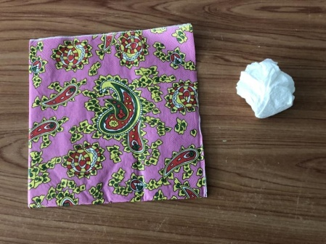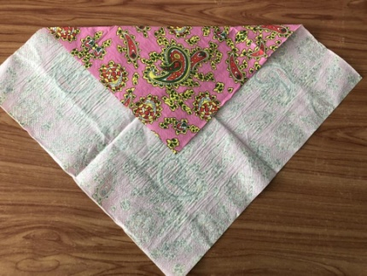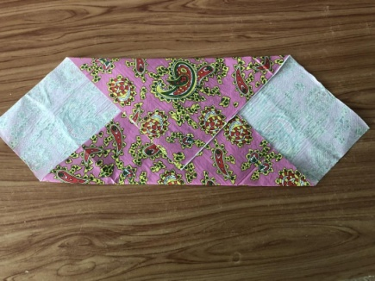

Целую цветную салфетку разворачиваем и складываем на уголок чуть больше середины.

 Противоположный угол складываем так же.

 Скрученный комочек кладем на середину свернутой салфетки.

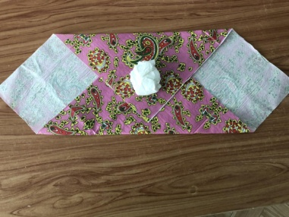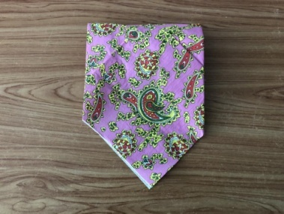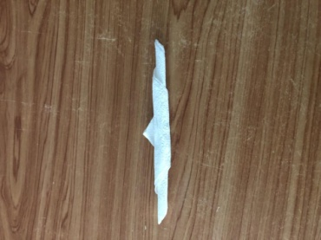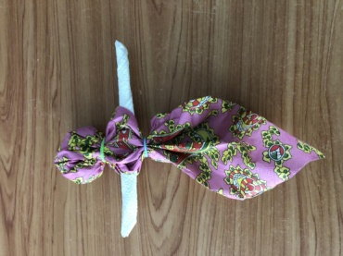

Салфетку сворачиваем пополам.

Резиночкой стягиваем комочек, и получается голова. Третью салфетку разрезаем пополам и половину салфетки сворачиваем в полоску шириной примерно 1, 5 см.

 Полоску прокладываем между двумя листками салфетки и закрепляем туловище второй резинкой.

  На рукавах куклы делаем сборочки и завязываем резинкой.

Наша куколка готова. Пусть она приносит радость

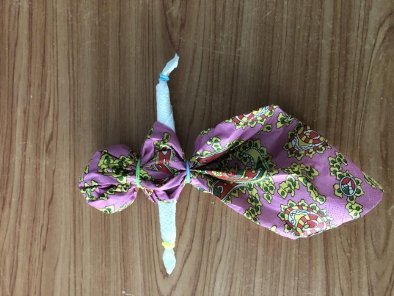

|  |
| --- |
|  |

**2 день**

***Беседа «О праздновании второго дня масленицы»***

"ЗАИГРЫШ" беспечный - ВТОРНИКА отрада.

Все гулять, резвиться вышли, как один!

Игры и потехи, а за них - награда:

Сдобный и румяный масленичный блин.

В этот день начинаются веселые игры, а за потеху и веселье угощают блинами.

Есть старая русская игра "Золотые ворота", в нее-то мы и поиграем.

***Разучивается игра "Золотые ворота"***

Половина участников игры встает в круг лицом к центру, подняв вверх сцепленные руки. Через эти "ворота" пробегает цепочка остальных игроков, взявшись за руки. При этом они обегают каждого из стоящих змейкой.

Стоящие произносят:

*Золотые ворота пропускают не всегда:*

*Первый раз прощается,*

*Второй - запрещается,*

*А на третий раз*

*Не пропустим вас!*

На последней фразе опускают руки. Те, кто остался внутри круга, встают в него, увеличивая число "ворот". Не пойманные, восстанавливают цепочку и снова бегут.

Два-три игрока, которых не поймали, считаются победителями. Запрещается останавливаться перед "воротами", боясь быть пойманными, нельзя расцеплять руки, нельзя заранее опускать руки (закрывать "ворота").

Знакомство с народной игрой. Давайте и мы с вами попробуем "испечь блины"

***Игра "блины"***

Дети делятся на две команды. Каждая команда получает "сковородки" (теннисные ракетки), "блины" (вырезанные из бумаги или пластинки).

Воспитатель: Ваша задача добежать до финиша со "сковородкой" и "блином" в руках так, чтобы "блин" не упал. Там положить "блин" в тарелку, не прикасаясь к нему руками. Если "блин" упал, участник выбывает из игры. Та команда, которая быстрее и без потерь "испечет" все "блины" считается победительницей.

**3 день**

***Беседа о праздновании третьего дня масленицы.***

Тут СРЕДА подходит - "ЛАКОМКОЙ" зовётся.

Каждая хозяюшка колдует у печи.

Кулебяки, сырники - всё им удаётся.

Пироги и блинчики - всё на стол мечи!

Среда - "Лакомка", готовили самые вкусные блюда и, конечно же, блины. Самым главным событием в этот день было посещение зятьями тещи, для которых она пекла блины и устраивала настоящий пир, если зять был по душе.

***Игра «Галя по садочку ходила».***

Правила игры:

Дети становятся в круг, не держась за руки. В центре круга стоит Галя с голубым платочком в руке.

Галя по садочку ходила,

Свой платочек там уронила.

Дети поют, стоя в кругу. Галя с платочком проходит мимо детей и на слово «уронила» роняет платочек. Ребенок, около которого упал платочек, поднимает его.

Обошла тут Галя садочек,

Ищет голубой свой платочек.

Галя ходит и ищет платочек. Не найдя его, садится в центре круга и делает вид, что плачет (закрывает лицо руками).

Не горюй, подруженька Галя,

Мы платочек твой разыскали

Под малиновым под кусточком,

Под зелененьким под листочком.

Дети, взявшись за руки, сужают круг, подходя к Гале, чтобы её утешить. Дети отходят назад, расширяя круг. С окончанием куплета останавливаются и разъединяют руки.

**4 день**

***Беседа о праздновании четвертого дня масленицы***

Воспитатель:

А в ЧЕТВЕРГ - раздольный "РАЗГУЛЯЙ" приходит.

Ледяные крепости, снежные бои...

Тройки с бубенцами на поля выходят.

Парни ищут девушек - суженых своих.

"Разгуляй", "Перелом" - так называют четверг.

Чтобы помочь солнцу, катались на лошадях "по солнышку" (по часовой стрелке), исполняя различные обрядовые песни. Парни и девушки катались с горок в санях (демонстрация картины). Сани по этому случаю украшались цветными лоскутами, увешивали, бубенчиками. На лошадей, надевались расписные дуги. Парни демонстрировали свою удаль, лихо, запрыгивая в несущиеся сани. Главное мужское дело в этот день - оборона и взятие снежного городка. Как это проходило?

На реке взрослые и дети строили из снега и льда крепость с башнями, стенами и воротами. Внутри крепости помещалась "стража". Потом атаковали крепость. Стража крепости оборонялась. После окончания боя победители и побеждённые вместе шли пировать.

Многие художники писали картины на которых изображены масленичные гуляния. Давайте посмотрим такие картины. Презентация «Масленица в живописи»

Давайте поиграем. Проводится игра: "Петушиный бой"

От каждой команды выбирается по одному представителю. Рисуется круг, в который становятся два участника. Левой рукой нужно держать свою левую ногу, а правым плечом вытолкнуть противника из круга.

**5 день**

***Беседа о праздновании пятого и последующих днях масленицы***

ПЯТНИЦА настала - "ВЕЧЕРА у ТЁЩИ"...

Тёща приглашает зятя на блины!

Есть с икрой и сёмгой, можно чуть попроще,

Со сметаной, мёдом, с маслом ели мы.

"Тещины вечерки" наступали в пятницу. Папы приглашали вашу бабушку, мамину маму на блины. Бабушка обязательно должна была прийти и отведать блинов.

Рассказ воспитателя:

Близится СУББОТА - "УГОЩЕНИЯ".

Вся родня встречается, водит хоровод.

Праздник продолжается, общее веселье.

Славно провожает Зимушку народ!

**6 день**

Суббота - "Посиделки"

В этот день все родственники папы ходили в гости к вашей маме.

А для ребятишек продолжались масленичные забавы: катание с горок, игра в снежки, катание на лошадях.

***Игра "Снежки"*** (проводится как в группе, так и на улице)

Дети делятся на 2 команды. Каждая команда получает по ведёрку с шарами (или снежками из ткани). На небольшом расстоянии от команд ставятся пустые ведёрки. Даётся задание попасть снежком в пустое ведёрко. Команда, набравшая большее количество снежков считается победительницей. (За каждый снежок команда получает жетон.):

Рассказ воспитателя:

ВОСКРЕСЕНЬЕ светлое быстро наступает.

Облегчают душу все в "ПРОЩЁНЫЙ ДЕНЬ".

Чучело соломенное - Зимушку - сжигают,

Нарядив в тулупчик, валенки, ремень...

Завершало Масленицу воскресенье - "Прощеный день".

Родственники и друзья просили прощения друг у друга за огорчения и обиды.

С утра ребятишки собирали дрова для костра жечь Масленицу.

Ельник, березник

На чистый понедельник!

Уж то ли дрова - Осиновы дрова,

Березовы дрова! Подавайте их сюда

На Масленицу, на горельщицу!

В воскресенье молодежь в санях с чучелом Масленицы ездила по улицам до темноты с песнями, с шумом, а поздно вечером подъезжала к приготовленному костру. У масленичного костра собиралось всегда много народу. С Масленицей прощались и в шутку, и всерьез. Подбрасывая солому в огонь, дети усердно повторяли: "Масленица, прощай! На тот год опять приезжай!" Мы катались с горы от зари до зари,а сегодня в воскресенье. Наше кончилось веселье!

Сегодня мы с вами пойдем на праздник и тоже будем прощаться с «Масленицей»

Как у наших у ворот собирается народ.

Жаль с Масленицей расставаться, да делать нечего.

Пришла пора её провожать. Проводим?

Дети собираются на праздник.

**Итоговое развлечение в старшей группе «**Масленица пришла, Весну позвала, свет и радость с собой принесла»

**Цель**: Воспитание любви к русской культуре и сохранение народных традиций.  
**Задачи**:

- Обобщить знания детей о русском народном весеннем празднике Масленица, ее значении, символах, традициях.   
- Знакомить с русскими народными играми, хороводами; учить в них играть, соблюдая правила, используя стихи, загадки, заклички.  
- Поддерживать весёлую праздничную атмосферу, дружеские отношения.

**Атрибуты:**Ложки, платочки, народные костюмы музыкальный центр, оформление зала, самовар, угощения для детей.

**Ход развлечения:**

Дети в русских народных костюмах заходят в зал парами под ручку, как бы обсуждая и разговаривая.

**Ведущий**: В феврале люди прощаются с зимой и готовятся к встрече весны, отмечают праздник Масленицы. Масленица — это веселые проводы зимы, озаренные радостным ожиданием близкого тепла, весеннего обновления природы. Ее встречали и провожали с неудержимой удалью. Масленицу в народе всегда любили и ласково называли «веселая» «объедуха».   
Масленица - это время, когда зима встречается с весной.

1Ребенок: Собирайся народ!  
В гости Масленица ждет.  
Мы зовем к себе тех,  
Кто любит веселье и смех

2 Ребенок: От души вас поздравляем  
И сердечно приглашаем:  
Все заботы бросьте,  
Приходите в гости,

3 ребенок: Прямо к нашему крыльцу  
К нам на Масленицу.  
Убедитесь сами:  
Угостим блинами,

4 ребенок: Февралю - помашем,  
Марту - "здравствуй" скажем.  
Ждут вас игры, забавы и шутки  
Скучать не дадут ни минутки!  
Масленицу широкую открываем  
Веселье начинаем!

*Дети исполняют хоровод-инсценировку* **«Как у наших у ворот»**

***Дети читают стихи:***

Со времён старинных, давних  
Праздник Солнца к нам спешит.  
Он один из самых ранних  
В окна вешним днём глядит.

Это Масленица мчится  
Вдоль по улицам родным.  
И гуляет вся станица,  
Ест блины куском большим.

Как на Масленицу Данечке  
Напекут печатных пряничков.  
Заведут блиночки-солнышки,  
Испекут на сковородушке.

Ох, люблю же я блины!  
До чего они вкусны!  
Мне их мамочка печёт.  
Вот опять их есть зовёт.

Ведущий: А вы, ребята, знаете заклички о Масленице? Ну–ка, послушаем.

1. Ой, Масленица – кривошейка  
Встречаем тебя хорошенько  
Сыром, маслом, калачами  
И румяным пирогом!

2. А мы Масленицу повстречали  
Сыром гору поливали  
На широкий двор зазывали  
Да блинами заедали!

3. Широкая Масленица  
Мы тобой не нахвалимся  
Приезжай к нам в гости  
На широкий двор  
С детьми поиграть  
На горках кататься!  
Вед: Русскую зиму проводить нужно  
Задорно, весело и дружно!

Чтобы было веселей  
Торопи своих друзей!

***Инсценировка игры-хоровода* «Где был Иванушка» р.н.м.**

**Ведущий:** - Проходи честной народ,

Не пыли дорожка,

Добры молодцы идут

Погулять немножко. *(мальчики исполняют частушки*)

**Частушки – мальчики**

1.Начинаем петь частушки,

Просим не смеяться,

Тут народа очень много,

Можем растеряться!

2. В кухне веник я нашел

И квартиру всю подмел.

Но осталось от него

Три соломинки всего.

3. Мы без бабушки однажды

Приготовили обед,

Сами вымыли посуду,

И с тех пор посуды нет!

4.Кипятили молоко,

Отошли недалеко.

Подошли к нему опять,

Молока уж не видать.

**Мальчики:**Девочки-беляночки,

Где вы набелилися?

**Девочки:**Мы вчера коров доили

Молоком умылися.

**Мальчики:**Эй девчонки хохотушки,

Запевайте –ка частушки.

Запевайте поскорей,

Чтоб порадовать гостей.

*(девочки исполняют частушки)*

***Частушки - девочки***

1. Светит месяц, светит ясный  
Светит полная луна  
Дарья. Марья и Катюша  
Песни петь пришли сюда

2. У меня всего три шали  
Все они пуховые  
Мы девицы молодые  
Девушки бедовые

3. Сшила платье из капусты  
Огурцом отделала  
Рассердилась, платье съела  
Что же я наделала?

4. Мы на масляной неделе  
Будем петь и танцевать  
Мы блиночки все поели  
Можем вам один лишь дать

5.Светит месяц, светит ясный  
Светит полная луна  
Дарья, Марья и Катюша  
Танцевать пришли сюда

6.Говорят я боевая

Боевая ну и что ж

Моя мама боевая

Ну а я тогда в кого ж!

**Скоморох:** Много здесь игрушек, звонких погремушек.

Ложки расписные, яркие, резные.

Эти ложки мы возьмем и сыграем и споем.

***Ложкари р.н.м.***

**Девочки: 1.**Нам платки покрасивей

Вы продайте поскорей.

**2.** Наши ручки крендельком,

Щечки словно яблоки.

**3.** С нами издавна знаком,

Весь народ на ярмарке.

**4.** Мы девчонки озорные

Спляшем вам на ярмарке.

*Танец с платочками «****Красный сарафан» р.н.м.***

**Скоморох:**Мы по улице гуляем

Хороводы выбираем,

Где веселый народ,

Здесь наш будет хоровод.

***Музыкально-ритмическая композиция******«Светит месяц» р.н.м.***

1р: Широкая Масленица  
Мы тобою хвалимся  
На горах катаемся  
Блинками наедаемся  
2р: Как на масленой неделе  
Из печи блины летели  
Масленица, угощай  
Всем блиночков подавай

***( Скоморохи выносят самовар и поднос с блинами).***

Всем здоровья крепкого желаем, да блиночком угощаем!:

 С пылу, с жару разбирайте  
Похвалить не забывайте  
С пылу, с жару, из печи  
Все румяны, горячи

***Угощение блинами с чаем***